# 编译和链接

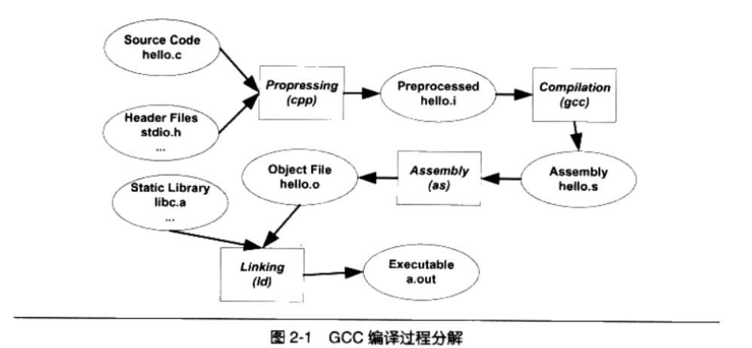

1. 首先第一步是预编译 hello.c -> hello.i

预编译过程主要处理那些源代码文件中的以“#”开始的预编译指令。比如“#include”，“#define”等，主要处理规则如下：

1. 将所有的“#defiine”删除，并且展开所有的宏定义。
2. 处理所有条件预编译指令，比如“#if”，“#ifdef”，“#elif”，“#else”，“#endif”。
3. 处理“#include”预编译指令，将被包含的文件插入到该预编译指令的位置。注意，这个过程是递归进行的，也就是说被包含的文件可能还包含其他文件。
4. 删除所有的注释“//”和“/**/”
5. 添加行号和文件名标识，比如#2 “hello.c”2，以便于编译时编译器产生调试用的行号信息及用于编译时产生编译错误或警告时能够显示行号。
6. 保留所有的#pragma编译器指令，因为编译器须要使用它们。

经过预编译后的.i文件不包含任何宏定义，因为所有的宏已经被展开，并且包含的文件也已经插入到.i文件中。所以当我们无法判断宏定义是否正确或头文件是否正确的时候可以查看预编译后的文件来确定问题。

1. 第二步编译hello.s编译过程就是把预处理完的文件进行一系列词法分析，语法分析，语义分析及优化后生成相应的汇编代码文件。不同的语言用不同的编译器，因为每个语言语法不一样，所使用的语法规则不同。实际上gcc这个命令是多个编译器程序的包装，它会根据不同的参数要求去调用预编译编译程序cc1，汇编器as，连接器ld。

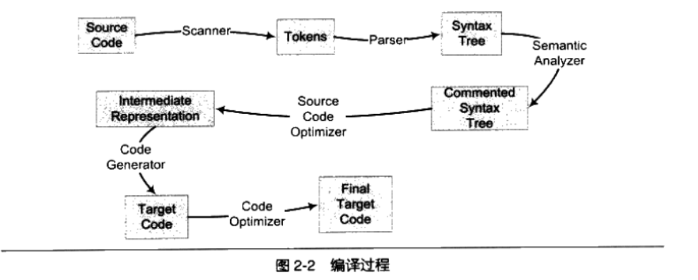

词法分析运用类似于有限状态机的算法把语句里面的关键字，标识符，字面量（数字，字符串等）和特殊符号（如加号，减号），然后把标识符存放到符号表，将字面量存放到文字表等。

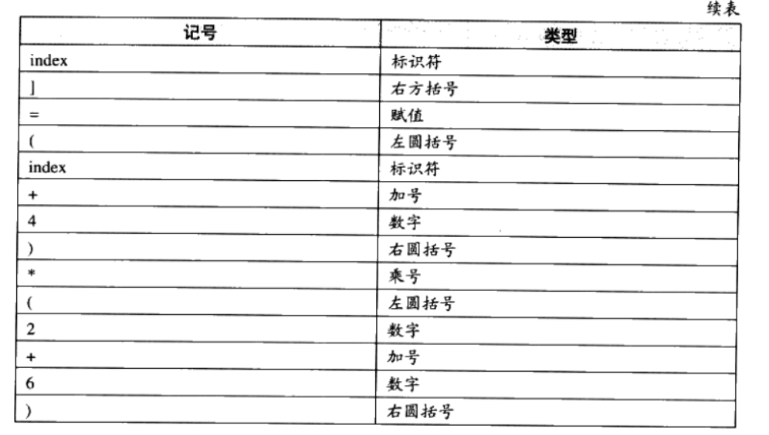

语法分析整个过程采用了上下文无关语法的分析手段

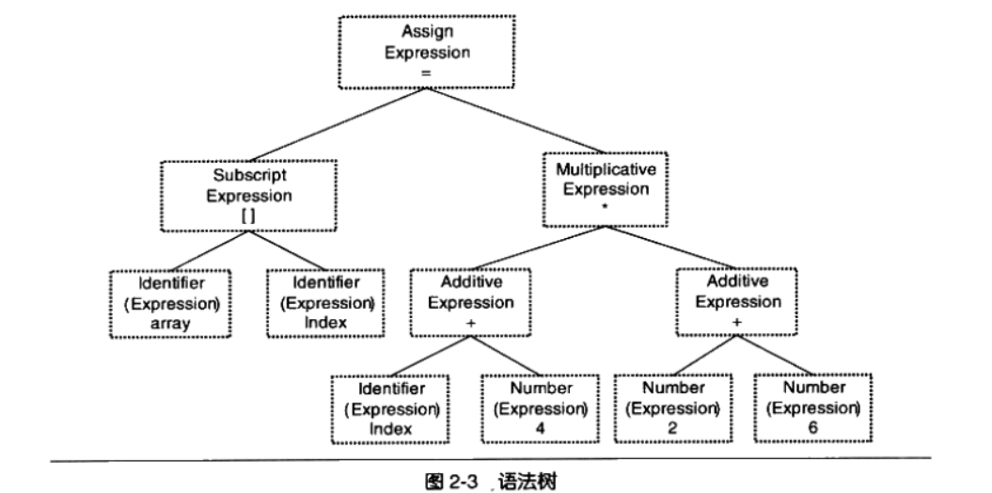



语义分析由语义分析器来完成。语法分析仅仅是完成了对表达式的语法层面的分析，但是它并不了解这个语句是否真正有意义。比如c语言中两个指针做乘法运算是没有意义的，但是这个语句在语法上是合法的。编译器所能分析的语义是静态语义，所谓静态语义是指在编译期可以确定的语义，与之对应的动态语义就是只有在运行期才能确定的语义。静态语义通常包含声明和类型的匹配，类型的转换。动态语义一般指在运行期出现的语义相关的问题，比如将0作为除数是个运行期语义错误。经过语义分析阶段以后，整个语法树的表达式都被标识了类型，如果有些类型需要做隐式转换，语义分析程序会在语法树中插入相应的转换节点。

中间语言生成，现代编译器有着很多层次的优化，往往在源代码级别会有一个优化过程。这里所描述的源码级优化器在不同编译器中可能会有不同的定义或有一些其他的差异。（2+6）这个表达式被优化成8.源代码优化器将整个语法树转换成中间代码，它是语法树的顺序表示，其实它已经非持接近目标代码了，但是它一般跟目标机器和运行时环境无关的，比如它不包含数据的尺寸，变量地址和寄存器的名字等。中间代码有很多种类型，在不同的编译器种有着不同的形式，比较常见的有：三地址码和p-代码。最基本的三地址码就是：

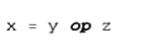

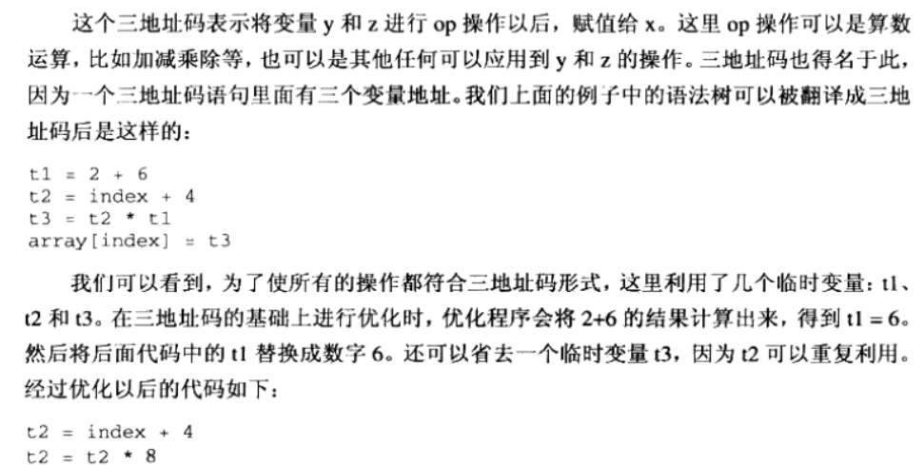

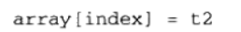

中间代码使得编译器可以被分为前端和后端。前端就是与机器无关的中间代码，比如说这些，后端就是把中间代码转换成目标机器代码。这样可以针对不同的平台使用同一个前端和针对不同机器平台的数个后端。

编译器后端主要包括代码生成器和目标代码优化器。

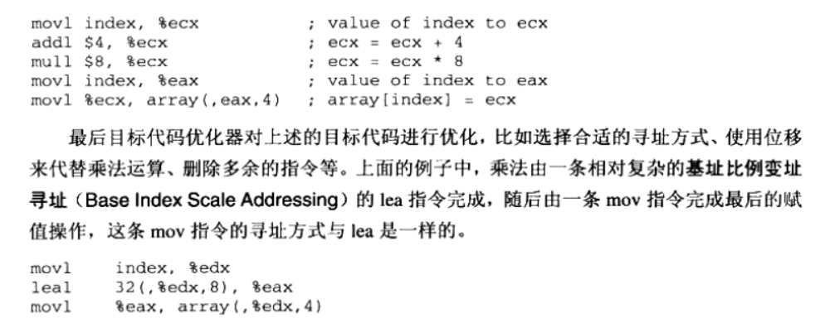

Index 与 array的地址还没有确定。事实上定义其他模块的全局变量和函数在最终运行时的绝对地址都要在最终链接的时候才能确定。所以现代的编译器可以将一个源代码文件编译成一个未链接的目标文件，然后由链接器最终将这些目标文件链接起来形成可执行文件。

1. 第三步汇编，hello.s -> hello.o。每一个汇编语句几乎都对应一条机器指令，所以相对来说比较简单。
2. 第四步链接。把多个模块链接起来。符号代替地址，因为使用地址如果代码中间插入了一些新代码这样的话跳转的时候地址就要发生改变，而使用符号，即使插入了代码也能使用，因为在编译的时候会重新计算地址，这就是汇编的好处。链接过程主要包括了地址和空间呢分配，符号决议和重定位等这些步骤。

# 目标文件里面有什么

1. 现在PC平台流行的可执行文件格式主要是windows下的PE(Portable Executable)和Linux的ELF(Executable Linkable Format),它们都是COFF(Common file format)格式的变种。目标文件就是源代码编译但未进行链接的那些中间文件(Windows下的.obj和Linux下的.o)。从广义上看，目标文件与可执行文件的格式其实几乎是一样的，所以我们可以广义地将目标文件与可执行文件看成是一种类型的文件，在windows下我们可以统称为PE-COFF文件格式。在Linux下，我们可以将它们统称为ELF文件。不光是可执行文件(Windows的.exe和Linux下的ELF可执行文件)按照可执行文件格式存储。动态链接库(DLL,Dynamic Linking Library)(Windows的.dll和Linux的.so)及静态链接库(Static Linking Library)(windows的.lib和Linux的.a)文件都按照可执行文件格式存储。
2. 一般目标文件将一些链接所须的信息和代码之类的，比如符号表，调试信息，字符串等以“节”section的形式存储，也叫“段”segment。
3. 代码放在代码段，初始化了的全局变量和局部静态变量放在数据段，未初始化的全局变量和局部静态变量放在bss(Block Started by Symbol)段，可执行文件记录所有未初始化的全局变量和局部变量的大小总和，bss段没有内容，所以它在文件种也不占据空间。
4. 为什么要把程序指令和数据存放分开.
5. 数据被装载后数据和指令分别被映射到两个虚存区域，程序区域是只读，数据区域是可读可写。
6. 现代cpu缓存一般都被设计成数据缓存和指令缓存分离，所以程序的指令和数据被分开存放对cpu的缓存命中率提高有好处。
7. 最重要的原因就是副本进程可以对代码段进行共享，这样就能省出很大的内存空间。
8. 我们可以使用binutils的工具来查看object内部的结构。Linux还有一个很不错的工具叫readelf，它是专门针对elf文件格式的解析器。

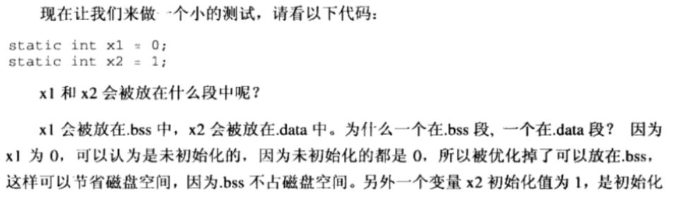



系统保留的段名前缀都是“.”，应用程序自定义的段名不能使用“.”作为前缀。

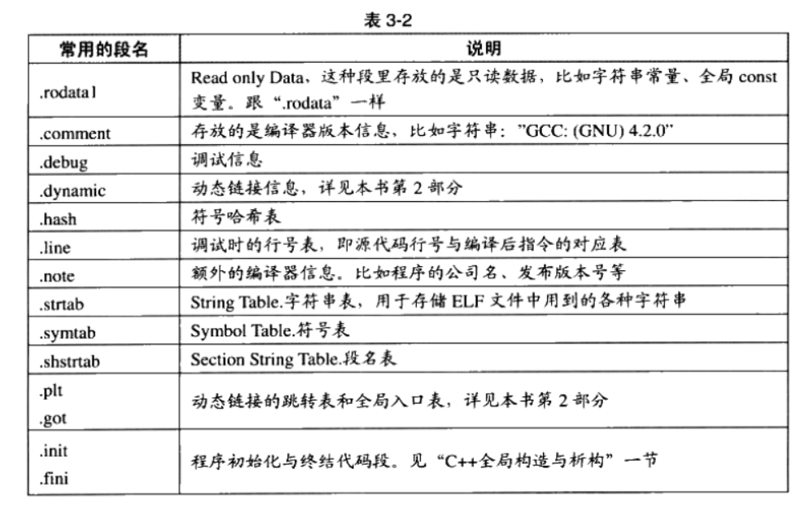

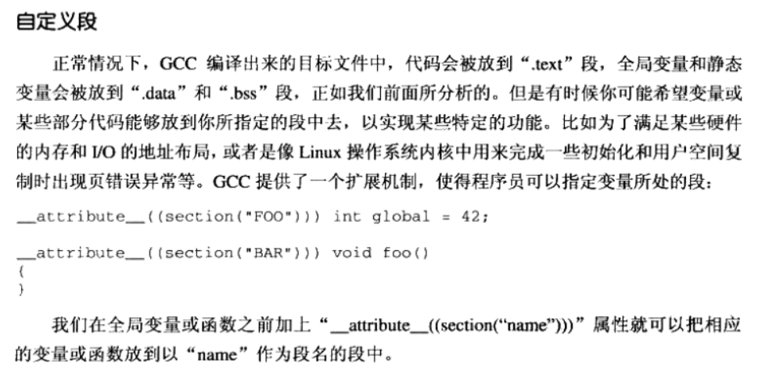

1. 文件魔数是文件最开头的几个字节，每种文件对应一种字节，操作系统根据前几个字节判断这个文件是属于什么文件类型。
2. ELF目标文件格式的最前部是ELF文件头，它包含了描述整个文件的基本属性，比如ELF文件版本，目标机器型号，程序入口地址等，紧接着是ELF文件各个段。ELF 的文件头中定义了 ELF 魔数 、 文件机器字节长度 、数据存储方式 、 版本 、 运行平台 、 ABI 版本 、 ELF 重定位类型 、 硬件平台 、 硬件平台版本 、入口地址 、 程序头入口和长度 、 段表的位置和长度及段的数置等。
3. 段表是 ELF 文件中除了文件头以外最重要的结构 ， 它描述了ELF 的各个段的信息 ， 比如每个段的段名 、 段的长度 、 在文件中的偏移 、 读写权限及段的其他属性 。 也就是说 ， ELF 文件的段结构就是由段表决定的 ， 编译器 、 链接器和装载器都是依靠段表来定位和访问各个段的属性的 。
4. 例子中文件大体结构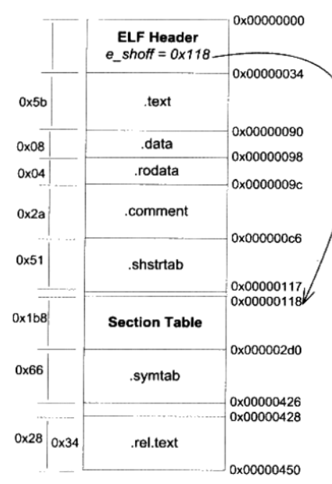
5. SimpleSection . o 中有一个叫做 “ . rel . lext ” 的段，它的类型 (sh _ type )为”SHT_REL”,也就是说它是一个重定位表。正如我们最开始所说的 ，链接器在处理目标文件时 ， 须要对目标文件中某些部位进行重定位 ， 即代码段和数据段中那些对绝对地址的引用的位置 。 这些重定位的信息都记录在 ELF 文件的重定位表里曲 ， 对于每个须要重定位的代码段或数据段 ， 都会有一个相应的重定位表 。 比如 SimpleSection . o 中的“ . rel . text ”就是针对“ . text ”段的重定位表 ，因为 “ . text ” 段中至少有一个绝对地址的引用 ， 那就是对 “ printf ” 函数的调用 ； 而 “ . data ” 段则没有对绝对地址的引用 ，它只包含了几个常量， 所 SimpleSection . o 中没有针对“ . data ”段的重定位表“. rel . data ”。
6. 我们可以将符号看作是链接中的粘合剂 ， 整个链接过程正是基于符号才能够正确完成 。链接过程屮很关键的一部分就是符号的管理 . 每一个目标文件都会有一个相应的符号表( Symbol Table ) , 这个表里面记录了目标文件中所用到的所有符号 。每个定义的符号有一个对应的值 ， 叫做符号值 （ Symbol Value ) , 对于变量和函数来说 ， 符号值就是它们的地址 。除了函数和变量之外 ， 还存在其他几种 +不常用到的符号 。
7. 当我们使用 Id 作为链接器来链接生产可执行文件时 ， 它会为我们定义很多特殊的符号 ，这些符号并没有在你的程序中定义，但是你可以直接声明并且引用它，我们称之为特殊符号。

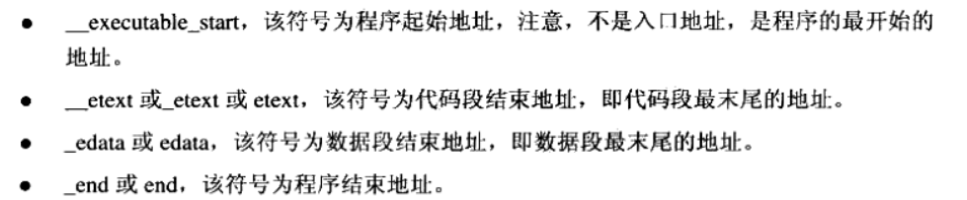

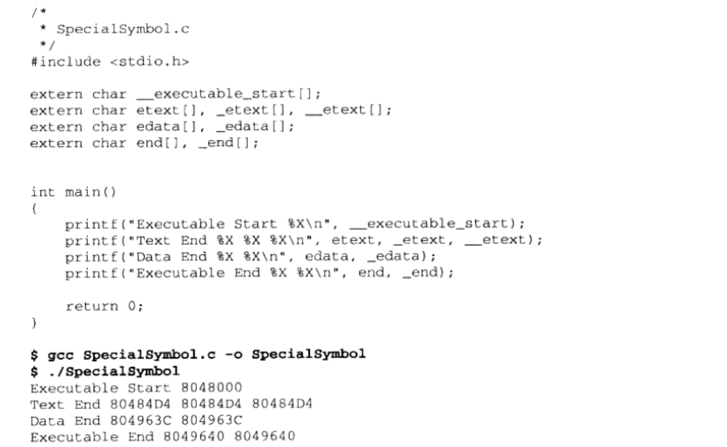

1. 为了防止类似的符号名冲突，windows编译完c语言后对应的符号前面会加“_”,Linux下就抛弃这个传统，不加“_”,Fortran语言编译完会再前后都加上“_”。C++就引入了名称空间来解决多模块的符号冲突。
2. 我们引入一个术语叫做函数签名（ Function Signature ) , 函数签名包含了一个函数的信息 ， 包括函数名 、 它的参数类型 、 它所在的类和名称空间及其他信息。函数签名用于识别不同的函数，就像签名用于识别不同的人一样，函数的名字只是函数签名的一部分 .

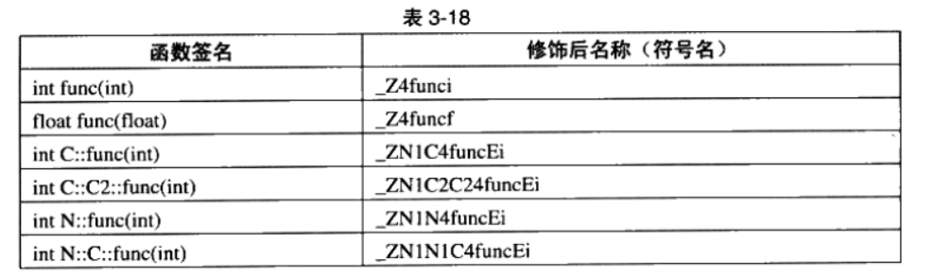

由于不同的编译器采用不同的名字修饰方法，必然会导致由不同编译器编译产生的目标

文件无法正常相互链接，这是导致不同编译器之间不能互操作的主要原因之一 。

15.C + + 编译器会将在 extern 的大括号内部的代码当作 C 语言代码处理。所以很明显 ，

上面的代码中，C + + 的名称修饰机制将不会起作用。它声明了一个 C 的函数 func , 定义了一个整形全局变量 var 。 从上文我们得知 ， 在 Visua C + + 平台下会将 C 语言的符号进行修饰 ，所以上述代码中的 func 和 var 的修饰后符号分别是 _ func 和_var 但是在 Linux 版本的 GCC编译器下却没有这种修饰 ， extern“C”里面的符号都为修饰后符号，即前面不用加下划线。

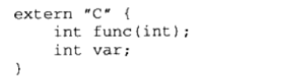



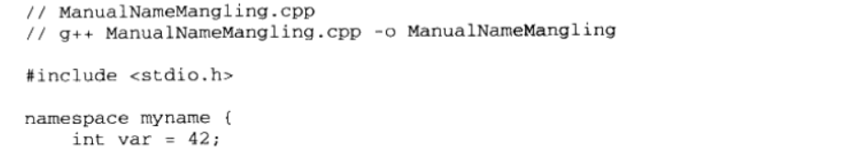

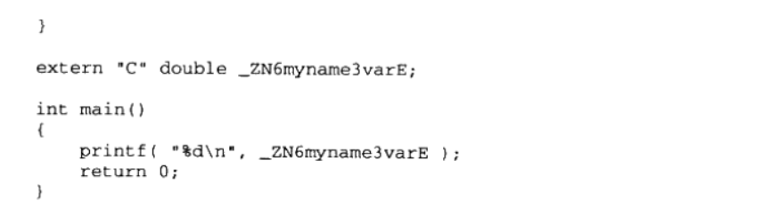

上面的代码中 ， 我们在 myname 的名称空间中定义了一个全局变量 var 。 根据我们所掌握的 GCC 名称修饰规则 . 这个变量修饰后的名称为“_ ZN 6 myname 3 varE”，然后我们手工使用 extern “ C ”的方法声明一个外部符号 _ ZN 6 myname 3 varE ，并将其打印出来。我们使用GCC 来编译这个程序并且运行它，我们就可以得到程序输出为 42。

1. 如果不加任何处理 ， 当我们的 C 语言程序包含 string . h 的时候 ， 并且用到了 memset 这个函数,编译器会将 memset 符号引用正确处理 ； 但是在 C + + 语言中 ， 编译器会认为这个memset 函 数 是 一 个C++函 数,将 memset 的符号修饰成 _ Z 6 memselPvii ， 这样链接器就无法与 C 语言库中的 memset 符号进行链接 。 所以对于C++来说 ， 必须使用 extern “ C ” 来声明memset 这个函数 。 但是 C 语言又不支持 extern “ C ” 语法 ，如果为了兼容 C 语言和 C + + 语言定义两套头文件 ， 未免过于麻烦 。 幸好我们有一种很好的方法可以解决上述问题 ， 就是使用C++的宏 “ _ cplusplus ”，C + + 编译器会在编译 C + + 的程序时默认定义这个宏 ， 我们可以使用条件宏來判断当前编译单元是不是 C + + 代码 。

17. 对于 C / C + + 语言来说 ， 编译器默认函数和初始化了的全局变量为强符号 ， 未初始化的全局变量为弱符号。我们也可以通过 GCC 的“ _ attribute _ ( ( weak ) ) ” 来定

义任何一个强符号为弱符号。注意 .强符号和弱符号都是针对定义来说的，不是针对符号的

引用 。

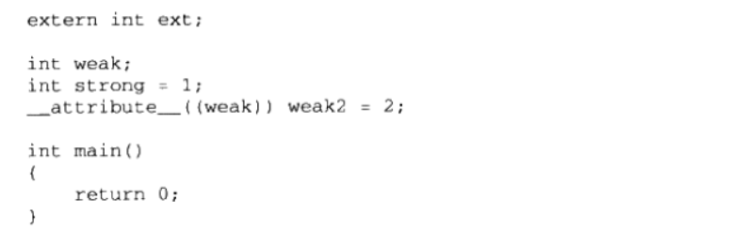

上面这段程序中 ， “ weak ” 和 “ weak 2 ” 是弱符号 ， “ strong ” 和 “ main ” 是强符号 ， 而“ ext ”既非强符号也非弱符号 . 因为它是一个外部变量的引用 。 针对强弱符号的概念 ， 链接器就会按如下规则处理与选择被多次定义的全局符号 ：

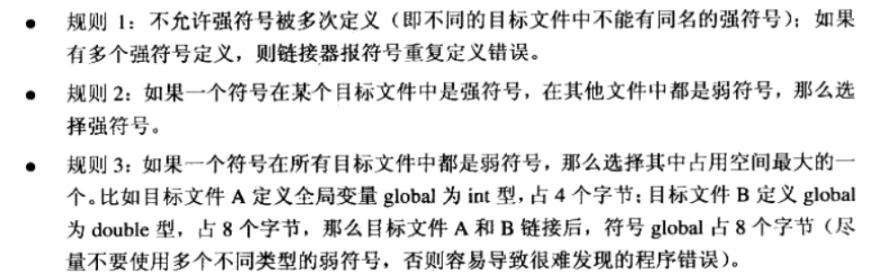

18.弱引用和强引用。目前我们所看到的对外部 B 标文件的符号引用在目标文件被最终链

接成可执行文件时 ， 它们须要被正确决议 ， 如果没有找到该符号的定义 ， 链接器就会报符号未定义错误 ， 这种被称为强引用 （ Strong Reference ) 。 与之相对应还有一种弱引用 （ Weak Reference ) , 在处理弱引用时 ， 如果该符号有定义 ， 则链接器将该符号的引用决议 ： 如果该符号末被定义 , 则链接器对于该引用不报错 。 链接器处理强引用和弱引用的过程几乎一样 .只是对于未定义的弱引用 ， 链接器不认为它是一个错误 。 一般对于未定义的弱引用 ， 链接器默认其为 0 , 或者是一个特殊的值 ， 以便于程序代码能够识別 。

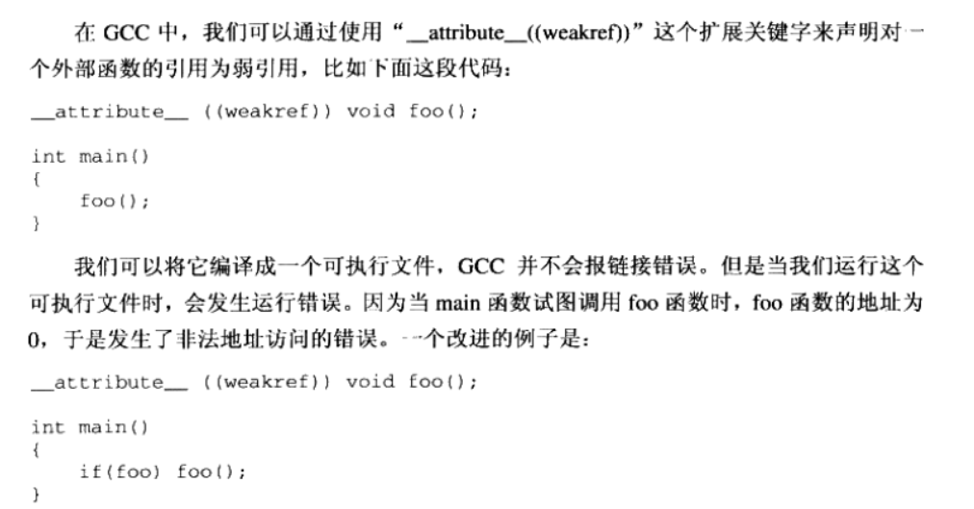

这种弱符号和弱引用对于库来说十分有用 ， 比如库中定义的弱符号可以被用户定义的强

符号所覆盖 ， 从而使得程序可以使用自定义版本的库函数 ； 或者程序可以对某些扩展功能模块的引用定义为弱引用 ， 当我们将扩展模块与程序链接在一起时 ， 功能模块就可以正常使用 ；如果我们去掉了某些功能模块 ， 那么程序也可以正常链接 ， 只是缺少了相应的功能 ， 这使得程序的功能更加容易裁剪和组合 。

1. 因为在调试的时候必须知道源代码和源代码之间的关系， 比如目标代码中的地址对应源代码中的哪一行 、 函数和变量的类型 、 结构体的定义 、 字符串保存到目标文件里面 。 调试信息在目标文件和可执行文件中占用很大的空间 ， 往往比程序的代码和数据本身大好几倍 ， 所以当我们开发完程序并要将它发布的时候 ,须要把这些对于用户没有用的调试信息去掉 ， 以节省大量的空间 。

# 静态链接

1. 文件链接是相似段合并。

第一步空间与地址分配，扫描所有的输入目标文件 ， 并且获得它们的各个段的长度 、属性和位置 ， 并且将输入目标文件中的符号表中所有的符号定义和符号引用收集起来 ， 统一放到一个全局符号表 。 这一步中 ， 链接器将能够获得所有输入目标文件的段长度 ， 并且将它们合并 ， 计算出输出文件中各个段合并后的长度与位置 ， 并建立映射关系 。

第二步符号解析与重定位使用上面第一步中收集到的所有信息 ， 读取输入文件中段

的数据 、 重定位信息 ， 并且进行符号解析与重定位 、 调整代码中的地址等 。 事实上第二步是链接过程的核心 ， 特别是重定位过程 。

1. 重定位代码段.rel.text

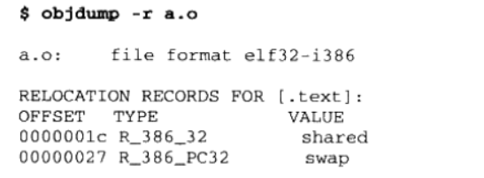

这个命令可以用来査看 “ a . o ” 里面要重定位的地方 ， 即 “ a . o ” 所有引用到外部符号的地址 。 每个要被重定位的地方叫一个重定位入口 （ Relocation Entry ) , 我们可以看到 “ a . o ”里面有两个重定位入口 。 重定位入口的偏移 （ Offset ) 表示该入口在要被重定位的段中的位置 ， “ RELOCATION RECORDS FOR [ . text ] ” 表示这个重定位表是代码段的重定位表 ， 所以偏移表示代码段中须要被调整的位置 。 对照前面的反汇编结果可以知道 ， 这里的 0xlc 和 0 x 27分别就是代码段中需要替换变量地址的地方。

3.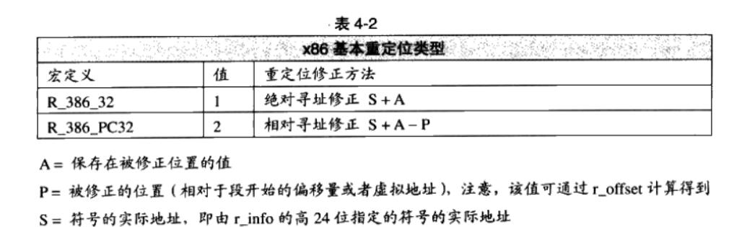

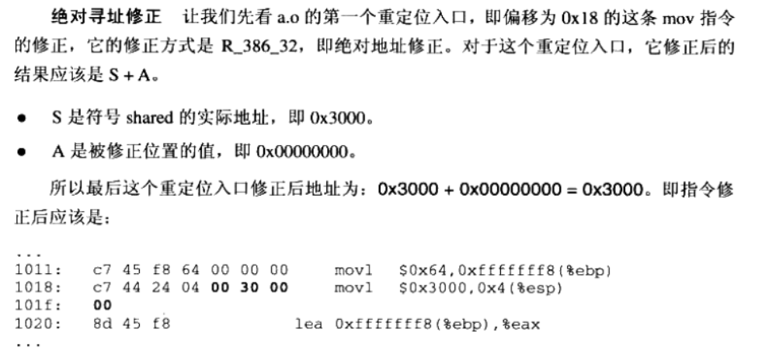

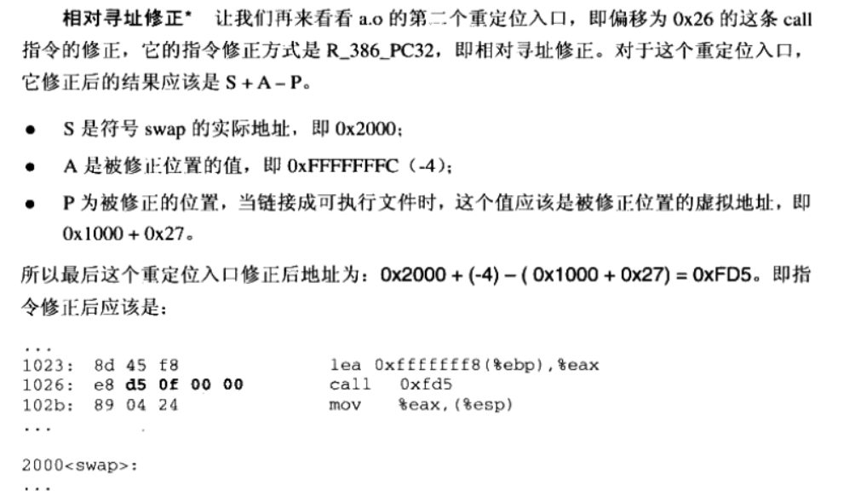

4.当目标文件中存在弱符号，系统无法判断它实际大小，因为可能会在链接期间被其他文件中相同的符号给替代，所以就放在common块中。

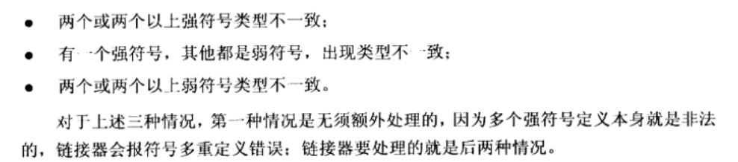

链接之后就确定了大小，就被放入.bss段中。 所以总体来看 ， 未初始化全局变最最终还

是被放在 BSS 段的 。

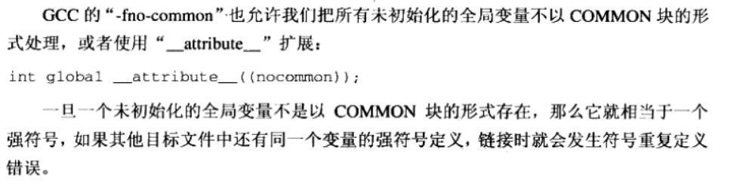

1. 不同的编译器在相同一份代码的情况下可能会不一样，那么这种情况下链接器可能会做出一个选项 ， 那就是随意选择其屮任何一个副本作为链接的输入 ， 然后同时提供一个警告信息 。
2. 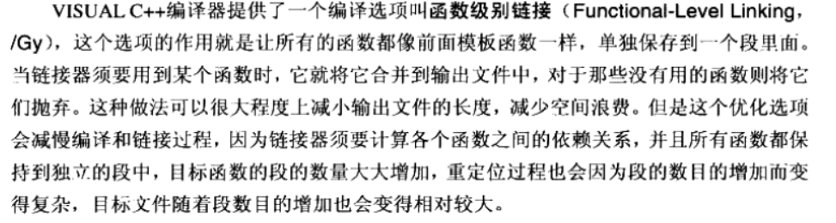
3. 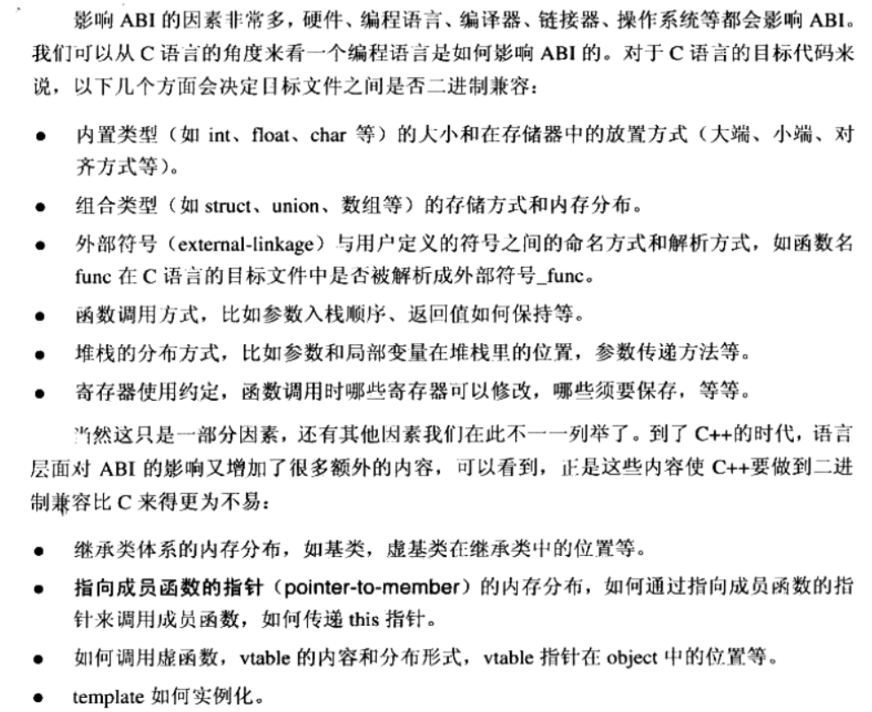

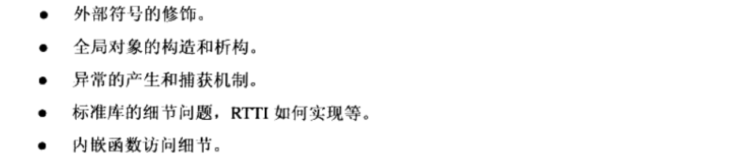

1. 静态链接实际上就是平台给提供的API接口，一些库函数之类的（提供的方式为 目标文件格式 .o），然后通过链接成一个可执行文件。
2. 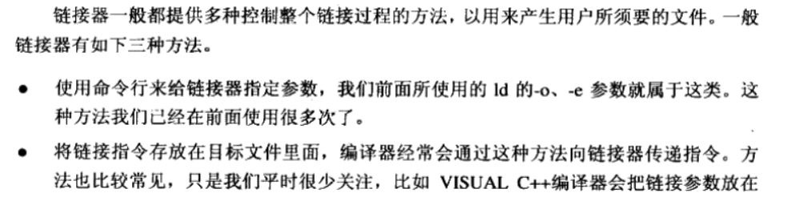

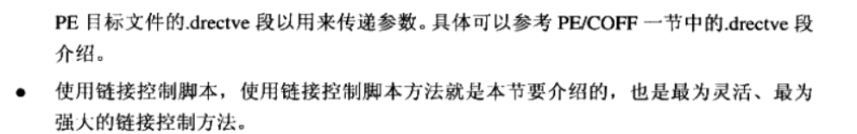

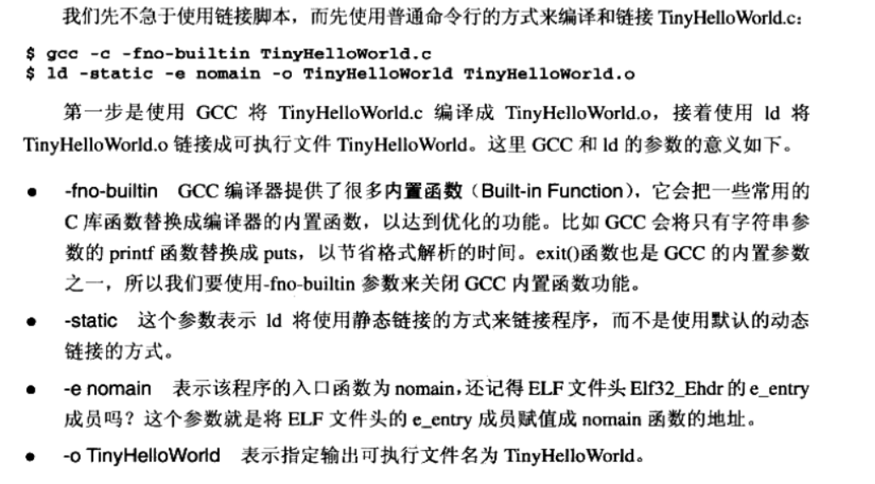

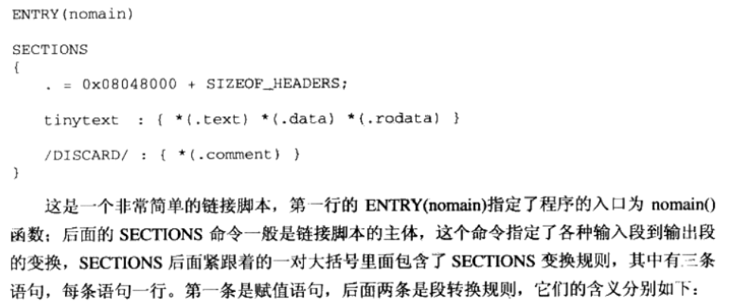

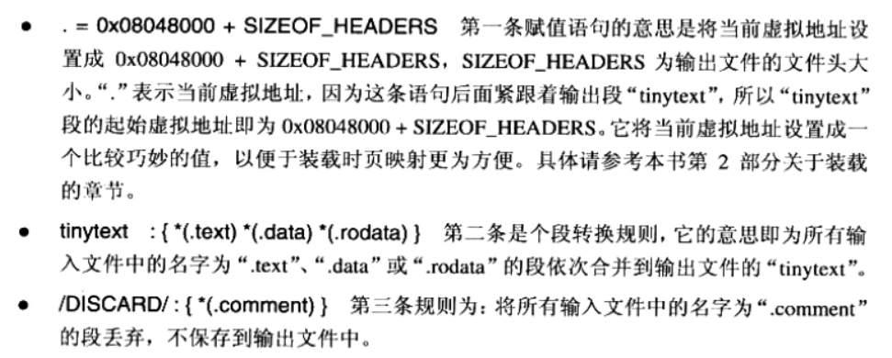

10.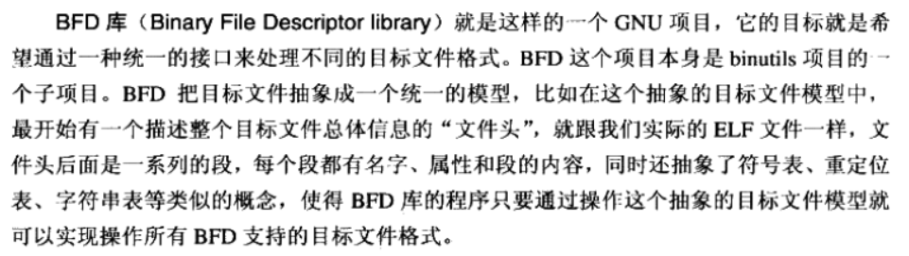

# 可执行文件的装载和进程

1. 覆盖装入大概就是有一个主函数，主函数下有好几个子模块，子模块之间没有相互调用关系，是相互独立的。当调用一个子模块的时候就把该子模块加载到之前另一个子模块的内存位置，覆盖它，这样方法多个子模块只需要一个最大子模块大小的内存。不过现在虚拟内存盛行，这种方法基本上已经被淘汰了。
2. 进程的建立。需要三步：一，创建一个独立的虚拟地址空间。二，读取可执行文件头，并且建立虚拟空间与可执行文件的映射关系。三，将cpu的指令寄存器设置成可执行文件的入口地址，启动运行。
3. 页错误。当进程去指定的地址（虚拟地址经过mmu转换成物理地址）执行程序的时候，发现没有程序，这是产生一个页错误，进入内核态，根据之前建立的这个关系从磁盘的正确地方加载正确的段，然后返回执行。
4. Elf文件映射到内存中是把多个同样权限的section放在同一个segment里面，然后segment加载到同一个物理页面，这个物理页面多次映射到不同虚拟页面中。
5. 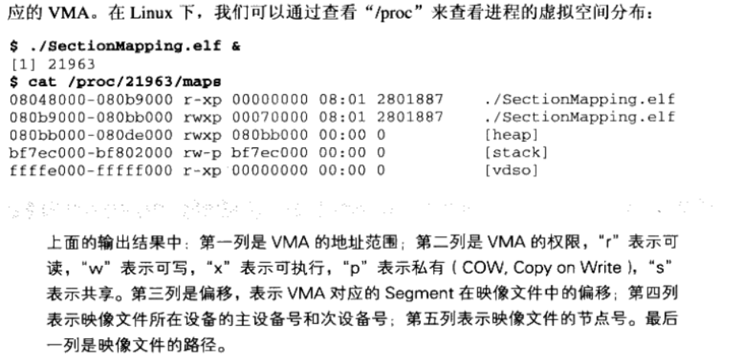
6. 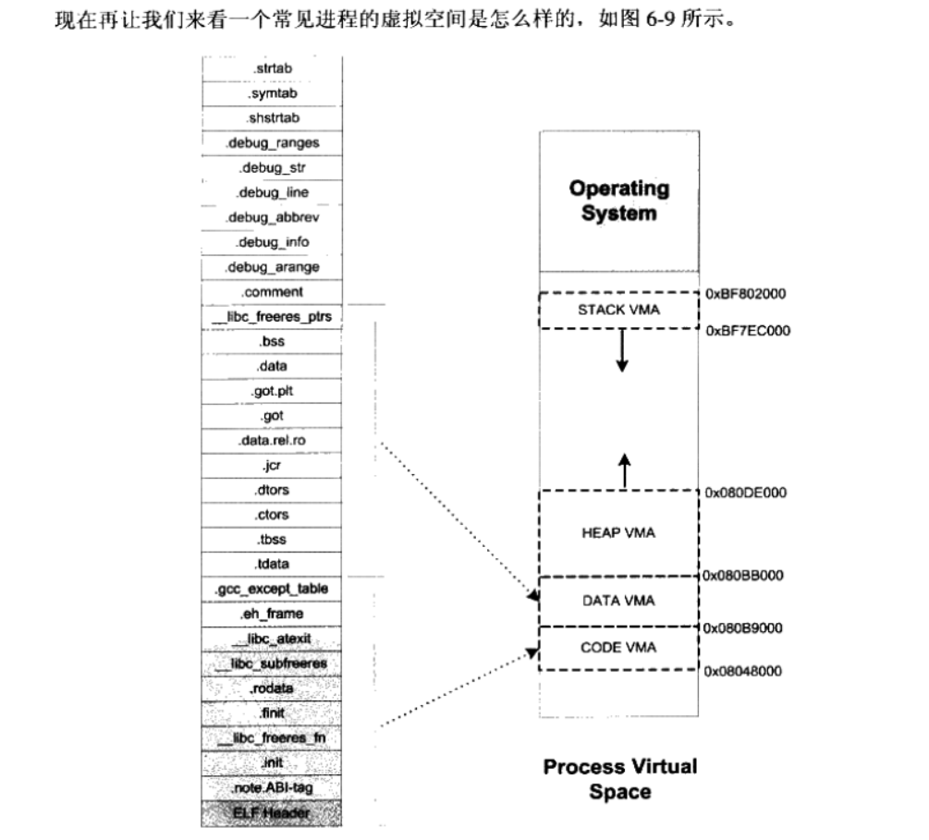
7. 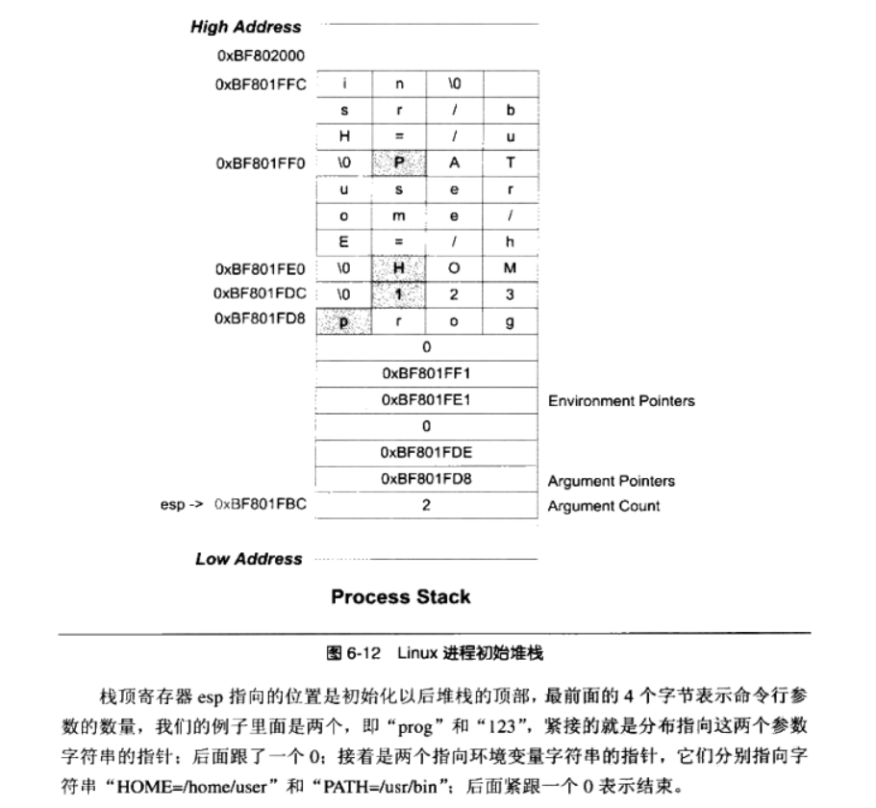
8. 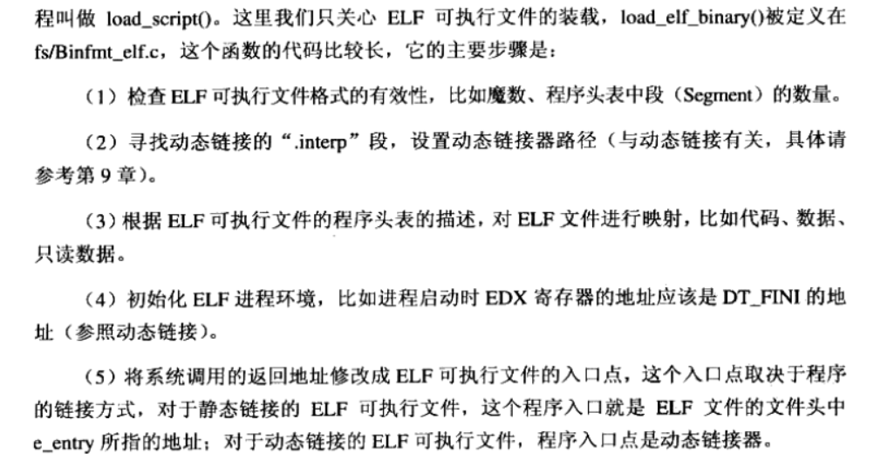

# 动态链接

1. 动态链接主要就是为了把公共库拿出来同时映射给多个程序使用，极大的节省内存空间，而且当公共库更新的时候，依赖这些公共库的程序不需要重新编译即可运行新的功能。
2. 在Linux系统中elf动态链接文件被称为动态共享对象，简称共享对象，它们一般都是以“.so”为扩展名的一些文件，在windows系统中，动态链接文件被称为动态链接库，“.dll”扩展名文件。
3. 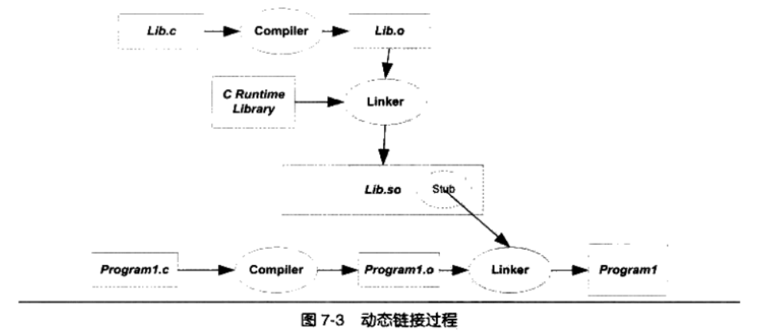

Lib.so里面有完整的符号信息，这样program1就知道哪些是动态符号，哪些是静态符号。

1. 共享对象的最终装载地址装载编译时是不确定的，而是在装载时，装载器根据当前地址空间的空闲情况，动态分配一块足够大小的虚拟地址相应的共享对象。
2. 静态共享库就是操作系统在固定的地方给共享对象分配空间，这导致必须保持全局函数和变量地址不变，并且不能增加太多的内容，否则可能空间不足。不过现在基本上已经被动态链接给取代了。
3. 共享对象在编译时不能假设自己在进程虚拟地址空间中的位置。与此不同的是，可执行文件基本可以确定自己在进程虚拟空间中的起始位置，因为可执行文件往往是第一个被加载的文件，它可以选择一个固定空闲的地址，比如Linux下一般都是0x08040000，windows下一般都是0x00400000.
4. 装载时重定位又叫做基址重置，里面的代码和数据相对于代码段的起始地址的偏移地址加上在装载时确定下来的基地址。比如装载到0x10000000，偏移为0x100，则实际地址为0x10000100.指令部分是在多个进程之间共享的，由于装载时重定位的方法需要修改指令，所以没有办法做到同一份指令被多个进程共享，因为指令被重定位后对于每个进程来讲时不同的，当然，动态链接库中的可修改数据部分对于不同的进程来说有多个副本，所以它们可以采用装载时重定位的方法来解决。
5. Linux和GCC支持这种装载时重定位的方法，我们前面在产生共享对象时，使用了两个GCC参数“-shared”和“-fPIC”，如果只使用“-shared”，那么输出的共享对象就是使用装载时重定位的方法。
6. 希望程序模块中共享的指令部分在装载时不需要因为装载地址的改变而改变，所以实现的基本想法就是把指令中那些需要被修改的部分分离出来，跟数据部分放在一起，这样指令部分就可以保持不变，而数据部分可以在每个进程中拥有一个副本。这种方案就是目前被称为地址无关代码的技术。
7. 这里我们把共享对象模块中的地址引用按照是否为跨模块分成两类：模块内部引用和模块外部引用，按照不同的引用方式又可以分为指令引用和数据访问。第一种是模块内部的函数调用，跳转等。模块内部的跳转，函数调用都可以是相对地址调用，或者是基于寄存器的相对调用，所以对于这种指令是不需要重定位的。
8. 第二种是模块内部数据访问。一个模块前面一般是若干个页的代码，后面紧跟着若干个页的数据，这些页之间的相对位置是固定的，也就是说任何一条指令与它需要访问的模块内部数据之间的相对位置是固定的，那么只需要相对于当前指令加上固定的偏移量就可以访问模块内部数据了。
9. 第三种是模块间数据访问。因为模块间的数据访问目标地址要等到装载时才决定，前面提到要使得代码地址无关，基本的思想就是把跟地址相关的部分放到数据段里面，很明显，这些其他模块的全局变量的地址时跟模块装载地址有关。ELF的做法是在数据段里面建立一个指向这些变量的指针数组，也称为全局偏移(GOT),当代码需要引用该全局变量时，先获取可以通过GOT中相对应的项间接引用。大概意思就是GOT的位置在每个进程中都是一样的，因为地址无关性，但是因为是放在数据段中，所以每个进程都有一个自己副本，里面的值可能是不一样的。
10. 第四种是模块间调用，跳转。和第三种方法类似。
11. “-fPIC”与“-fpic”的区别是后一个代码相对较小，但是后一个在某些平台上会有一些限制。
12. 地址无关代码技术除了可以用在共享对象上面，它也可以用于可执行文件，一个以地址无关方式编译的可执行文件被称作地址无关可执行文件（PIE），产生PIE参数为“-fPIE”或“-fpie”。
13. ELF共享库在编译时，默认都把定义在模块内部的全局变量当作定义在其他模块的全局变量，也就是说当作前面的类型四，通过GOT来实现变量的访问。当共享模块被装载时，如果某个全局变量在可执行文件中拥有副本，那么动态链接器就会把GOT中的相应地址指向该副本，这样该变量在运行时实际上最终就只有一个实例。如果变量在共享模块中被初始化，那么动态链接器还需要将初始化值复制到程序主模块中的变量副本。如果该全局变量在程序主模块中没有副本，那么GOT中的相应地址就指向模块内部的该变量副本。
14. 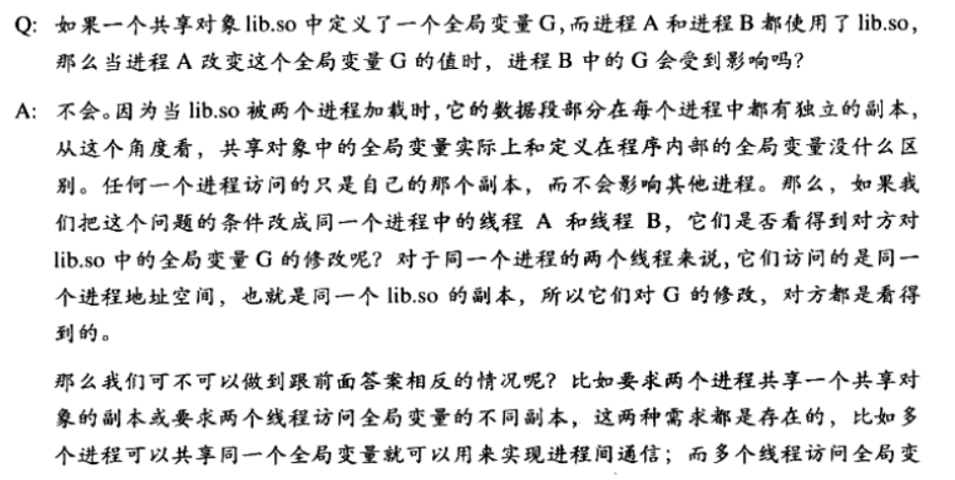

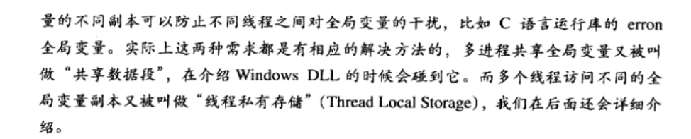

1. 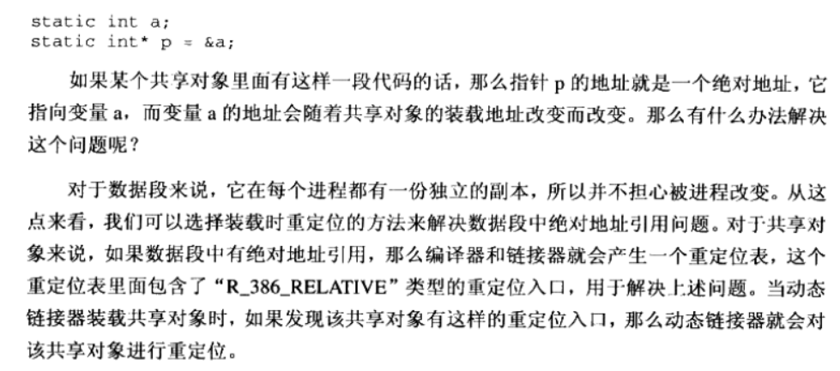
2. 据统计ELF程序在静态链接下要比动态库稍微快点，大约为1%-5%，当然这取决于程序本身的特性及运行环境等。
3. 延迟绑定（PLT）的基本思想就是当函数第一次被用到时才进行绑定（符号查找，重定位等），如果没有用到则不进行绑定。这样的话可以大大加快程序启动速度，而且有的模块不被用到就不用浪费时间绑定了。
4. 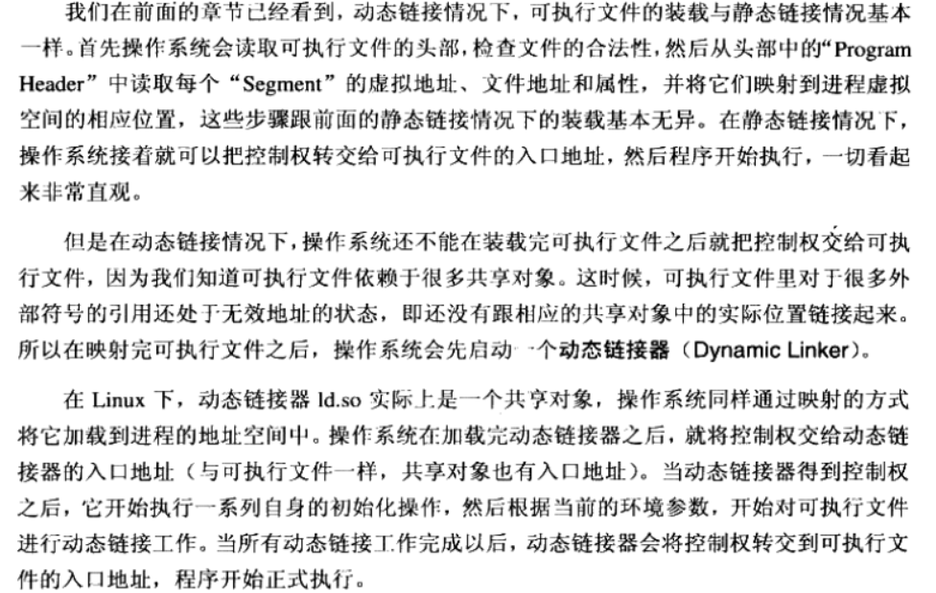
5. 实际上 ， 动态链接器的位置既不是由系统配置指定 ， 也不是由环境参数决定 ， 而是由 ELF 执行文件决定 。 在动态链接的 ELF 可执行文件中 ， 有一个专门的段叫做 “ . interp ” 段 （“ interp”是“interpreter”（解释器）的缩写）
6. 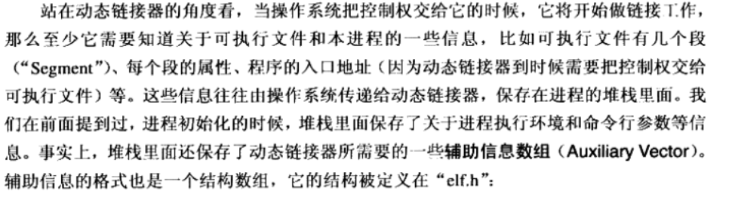
7. 动态链接的步骤基本上分为3步：先是启动动态链接器本身，然后装载所有需要的共享对象，最后时重定位和初始化。
8. 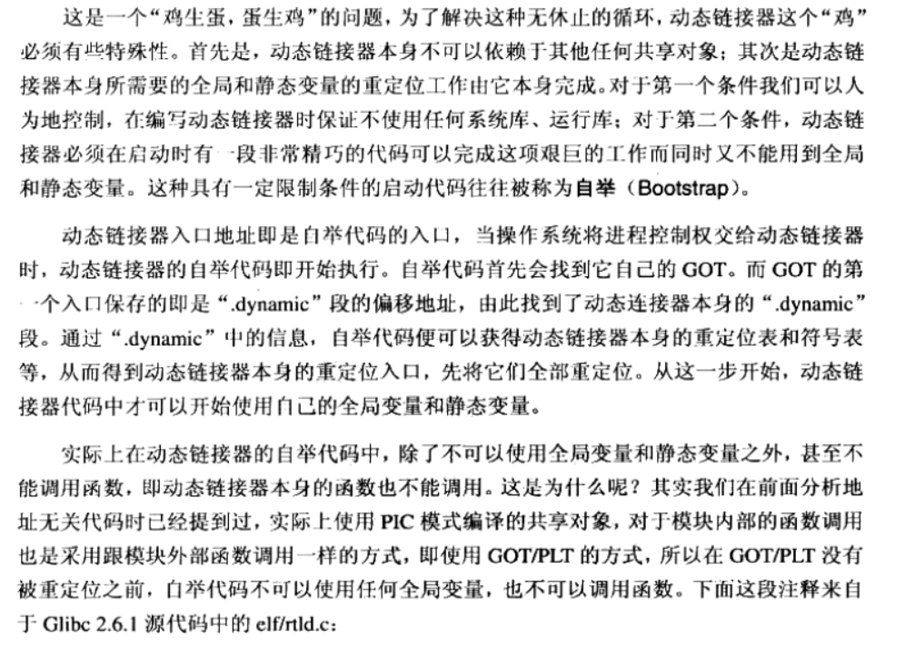
9. 动态链接 ELF 中最重要的结构应该是 “ . dynamic ” 段 ， 这个段里面保存了动态链接器所需要的基本信息 ， 比如依赖子哪些共享对象 、 动态链接符号表的位置 、 动态链接重定位表的位置 、 共享对象初始化代码的地址等 。
10. 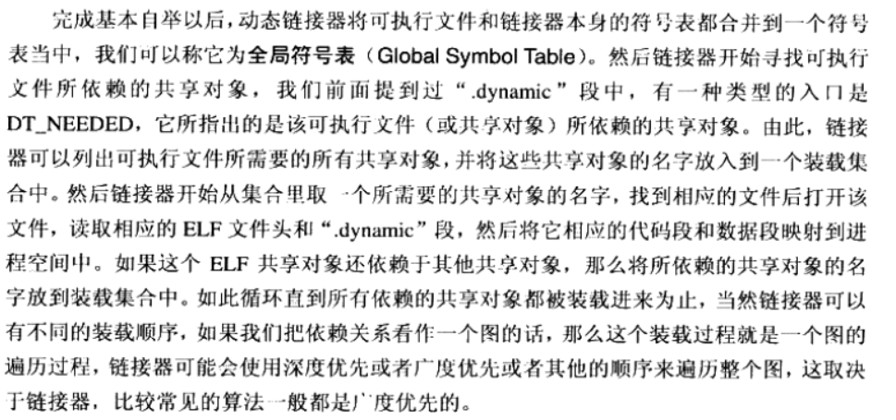
11. 当一个符号需要被加入全局符号表时，如果相同的符号名已经存在，则后加入的符号被忽略。
12. 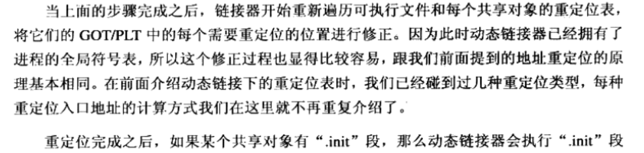

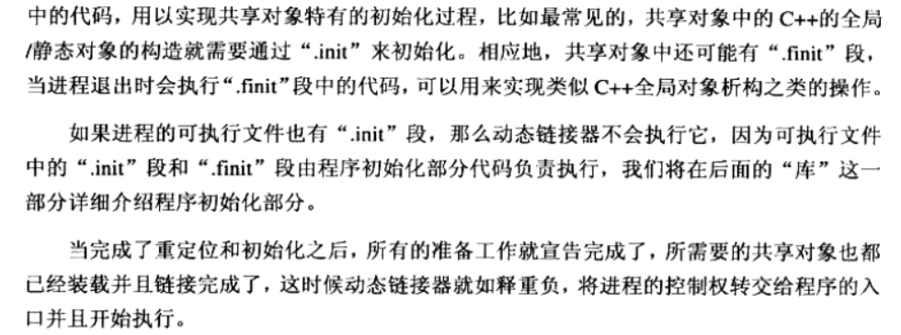

1. 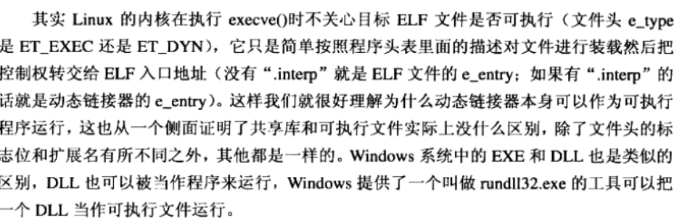
2. 支持动态链接的系统往往都支持一种更加灵活的模块加载方式，叫做显式运行时链接，有时候也叫做运行时加载。也就是让程序自己在运行时控制加载指定的模块，并且可以在不需要该模块时将其卸载。这种运行时加载使得程序的模块组织变得很灵活，可以用来实现一些诸如插件，驱动等功能。
3. 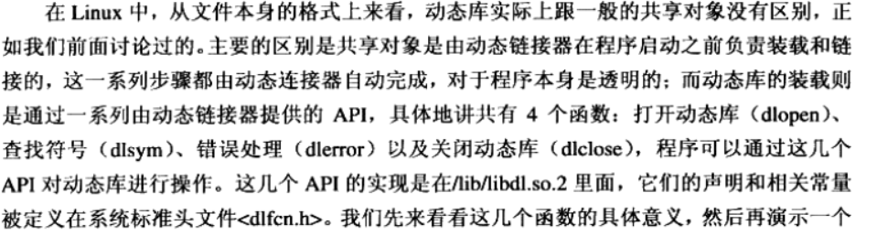
4. 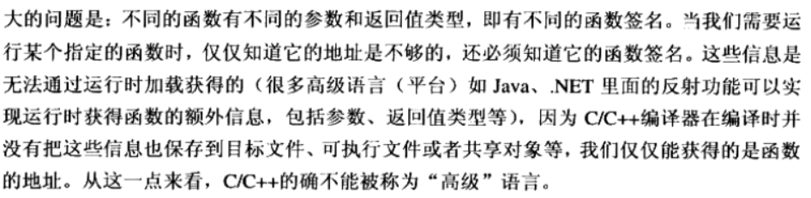

# Linux共享库的组织

1. 广义上我们可以把共享库和共享对象看作是同一个概念。
2. 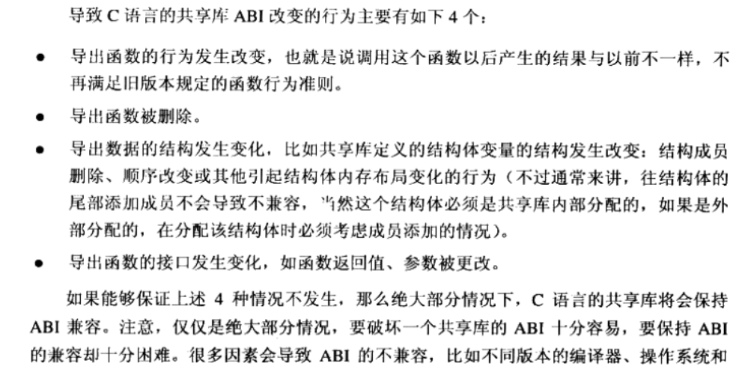
3. 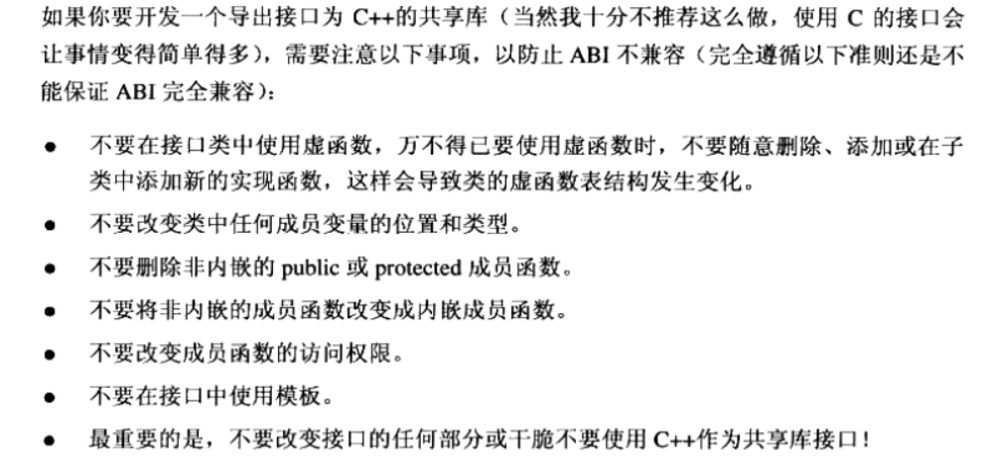
4. 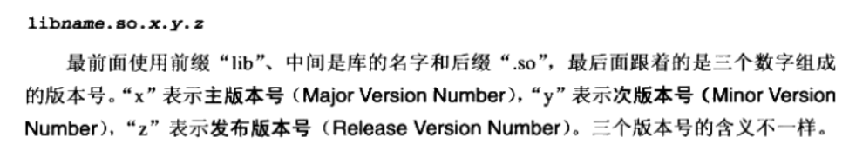
5. 主版本号表示库的重大升级，不同主版本号的库之间是不兼容的。次版本号表示库的增量升级，即增加一些新的接口符号，且保存原来的符号不变。发布版本号表示库的一些错误的修正，性能的改进等，并不添加任何新的接口，也不对接口进行更改。
6. 比如一个共享库叫做libfoo . so . 2.6 . 1 , 那么它的 SO - NAME 即 libfoo . so . 2 。 很明显 ， “ SO - NAME ” 规定了共享库的接口 ， “ SO - NAME ” 的两个相同共享库 ， 次版本号大的兼容次版本号小的 。 在 Linux 系统中 ，系统会为每个共享库在它所在的目录创建一个跟 “ SO - NAME ” 相同的并且指向它的软链接( Symbol Link ) 。
7. 动态链接器在查找共亨库过程中 ， 如果找到的共亨库的次版本号高于或等于依赖列表中的版本 ， 那么链接器就默认共享库满足要求。低于给去警告或者停止运行。
8. 但是so-name不好解决上述问题，所以支持一种叫做基于符合的版本机制的方案。我们将 libfoo . so . 1.2升级至 1.3 时 ， 仍然保libfoo . so . 1 这个 SONAME , 但是给 1. 3 这个新版中添加的那些全局符号打上一个标记 ， 比如“VERS . 3”。那么 ，如果一个共享库每一次次版本号升级 ， 我们都能给那些在新的次版本号中添加的全局符号打上相应的标记 ， 就可以清楚地看到共亨库中的每个符号都拥有相应的标签 ， 比如 “ VERS _ 1 . 1 ” 、 “ VERS _ 1 . 2 ” 、 ‘‘ VERS_1. 3 ” 、 “ VERS _ 1.4 ”。
9. 为什么要提供这种符号多版本重载机制呢 ？ 有时候与我们对共享库进行升级的时候 ， 可能仅仅更改了一个符号的接口或含义 . 那么 ， 如果仅仅为了这个符号的更改而升级主版本号 ，那么将会对系统带来很大的影响 。 理想的情况是 ， 当 共亨库发生比较小的变化时 ， 新版的共亨库能够在原来的基础上做些补充 ， 而并不影响旧版的功能 ， 即能完全保持向后兼容性，争取做到不更改共亨库的 SO - NAME , 即不更改主版本号 。
10. 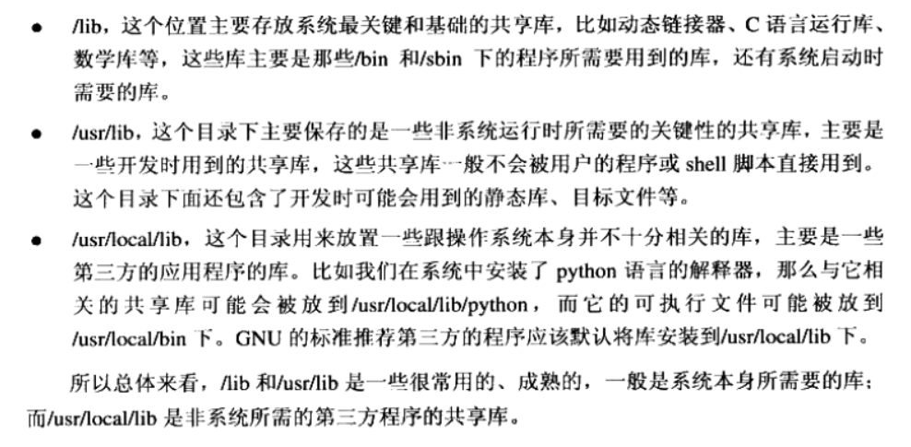
11. 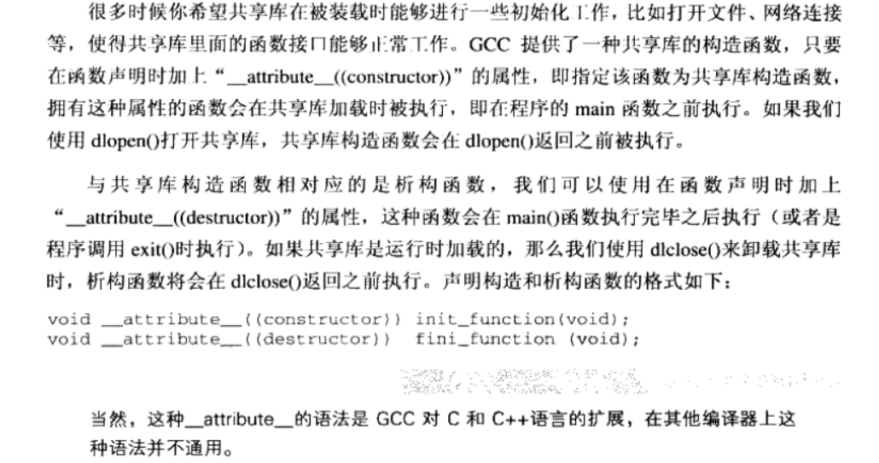
12. 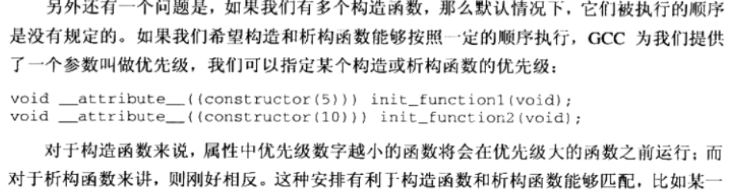

# 内存

1. 一般来讲应用程序使用的内存空间里有如下的“默认”区域：栈，堆，可执行文件映像，保留区（对内存中受到保护而禁止访问的内存区域的总称）。
2. 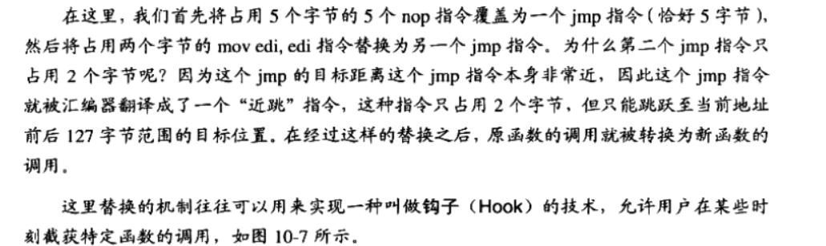
3. 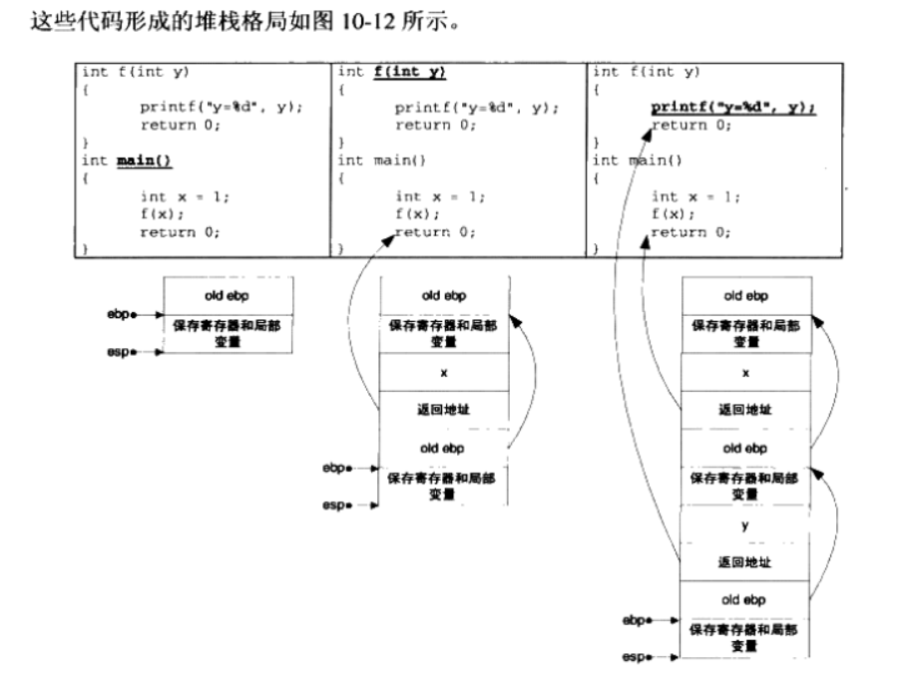
4. 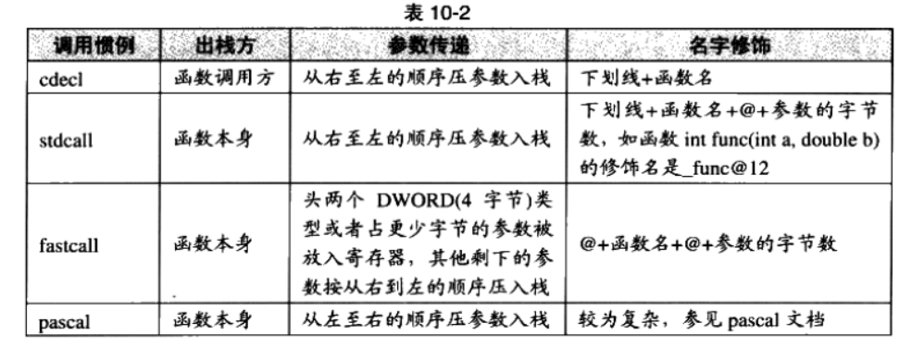
5. eax 是传递返回值的通道 。 函数将返回值存储在 eax 中 ， 返回后函数的调用方再读取 eax 。 但是 eax 本身只有 4 个字节 。对丁 返回 5- 8 字节对象的情况 ， 几乎所有的调用惯例都是采用 eax 和 edx 联合返回的方式进行的 。 其中 eax 存储返回值要低 4 字节 . 而 edx 存储返回值要髙1-4 字节 。 而对于超过 8 字节的返回类型 ，会在内存栈中开辟一个临时空间，返回值会被拷贝两次，像高级语言中返回对象就需要被拷贝两次，所以尽量少返回大尺寸的对象。
6. 运行库相当于是向操作系统 “ 批发 ” 了一块较大的堆空间 ， 然后 “ 零售 ” 给程序用 。 当全部 “ 售完 ” 或程序有大量的内存需求时 . 再根据实际需求向操作系统 “ 进货 ” 。 当然运行库在向程序零售堆空间时 ， 必须管理它批发来的堆空间 ， 不能把同一块地址出售两次 ， 导致地址的冲突 。 于是运行库需要一个算法来管理堆空间 ， 这个算法就是堆的分配算法 。
7. Linux 下的进程堆管理稍微有些复杂 ， 因为它提供了两种堆空间分配的方式 ， 即两个系统调用 ： 一个是 brk () 系统调用 ， 另外一个是 mmap()。
8. brk ( ) 的作用实际上就是设置进程数据段的结束地址 ， 即它可以扩大或者缩小数据段( Linux 下数据段和 BSS 合并在一起统称数据段 ) 。 如果我们将数据段的结束地址向髙地址移动 ， 那么扩大的那部分空间就可以被我们使用 ， 把这块空间拿来作为堆空间是最常见的做法之一.
9. mmap ( ) 的作用和 Windows 系统下的 VirtualAlloc 很相似 ， 它的作用就是向操作系统申请一段虚拟地址空间 ， 当然这块虚拟地址空间可以映射到某个文件 （ 这也是这个系统调用的最初的作用 〉 ， 当它不将地址空间映射到某个文件时 ， 我们又称这块空间为匿名 （ Anonymous )空间 ， 匿名空间就可以拿来作为堆空间 。
10. glibc 的 malloc 函数是这样处理用户的空间请求的 ： 对于小于 128 KB 的请求来说 ， 它会在现有的堆空间里面 ， 按照堆分配算法为它分配一块空间并返回 ： 对于大于 128 KB 的请求來说 ， 它会使用 mmap() 函数为它分配块匿名空间 ， 然后在这个匿名空间中为用户分配空间 。
11. 由于 mmap() 函数与 VirtualAlloc ( ) 类似 ， 它们都是系统虚拟空间申请函数 ， 它们申请的空间的起始地址和大小都必须是系统页的大小的整数倍 ， 对于字节数很小的请求如果也使用mmap 的话 ， 无疑是会浪费大量的空间的。
12. 堆分配算法。一，使用空闲链表。二，位图。三，对象池。对象池的管理方法可以采用空闲链表，也可以采用位图。
13. 实际上很多现实应用中 ， 堆的分配算法往往是采取多种算法复合而成的 。 比如对于 glibc来说 ， 它对于小于64 字节的空间中请是采用类似于对象池的方法 ； 而对于大于 512 字节的空间申请采用的是最佳适配算法 ； 对于大于 64 字节 而小于 512 字节的 ， 它会根据情况采取上述方法中的最佳折中策略 ； 对于大于 128 KB 的申请 ， 它会使用 mmap 机制直接向操作系统申请空间 。

# 运行库

1. 运行库进行程序环境初始化。
2. 对于 C / C ++ 标准库来说 . 线程相关的部分是不属于标准库的内容的 ，它跟 网络 、 图形图像等一样 ， 属于标准库之外的系统相关库 。

# 系统调用与API

1. 每个操作系统都会提供一套接口，以供应用程序使用。这些接口往往通过中断来实现 ， 比如 Linux 使用0 x 80 号中断作为系统调用的入口 ， Windows 采用 0 x 2 E 号中断作为系统调用入口。
2. Linux通过系统调用中断切换到内核态，然后通过eax寄存器来表示系统调用号。
3. 解决计算机的问题可以通过增加层来实现， 于是运行库挺身而出 ， 它作为系统调用与程序之间的一个抽象层。
4. 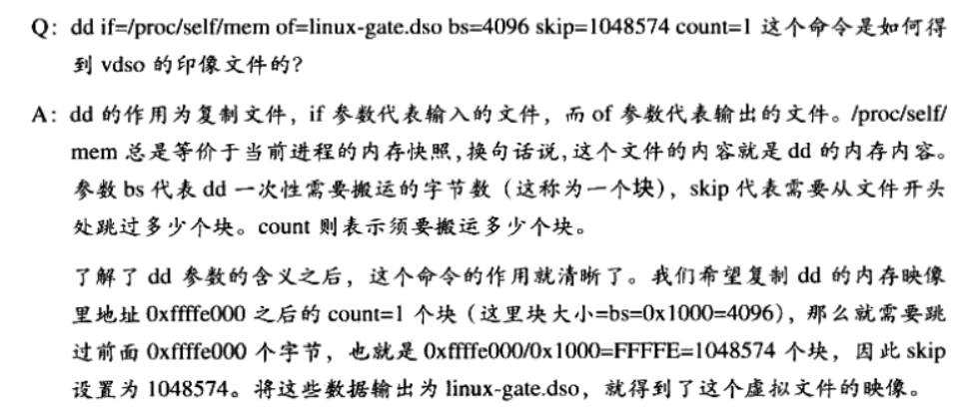
5. Windows API 是以 DLL 导出函数的形式暴露给应用程序开发者的 。 它被包含在诸多的系统 DLL 内 ， 规模上非常庞大 ， 所有的导出函数人约有数千个（以 Windows XP 为例 ） 。 微软把这些 Windows API DLL 导出函数的声明的头文件 、 导出库 、 相关文件和 工具一起提供给开发者 ， 并让它们成为 Software Development Kit ( SDK ) 。
6. 为了兼容性更强所以推出Windows API。